**C17 Ex01 Dudi 200441749 Or 204311997**

**פיצ'ר ראשון – הצגת מידע מהפייסבוק בצורה טבלאית עם יכולות מיון:**

פיצ'ר זה מאפשר למשתמש לבחור אוסף מידע מסוג כלשהו (תמונות, חברים, עמודים שאהב וכו'...) ולהציג אותו בצורה טבלאית עם יכולות מיון לפי ערך רצוי מבין הערכים המוצגים.  
כרגע מומשו רק האפשרויות הבאות:

* הצגת תמונות שהמשתמש העלה
* החברים של המשתמש
* העמודים שהמשתמש אהב

אך אופן כתיבת הקוד נעשה כך שניתן להוסיף אוספים אחרים של מידע בקלות רבה (תמונות שהמשתש תוייג בהן לדוגמא)

כל שיש לעשות הוא לרשת מהמחלקה FacebookDataTable ולעדכן את FacebookDataTableManager כך שיכיל גם את המחלקה החדשה.

**המימוש לא דורש כלל שינויים בUI!

מיקום בקוד: קובץ FormMain.cs החל משורה 400 (החלק הלוגי נמצא בעיקר תחת תיקיית DataTables)

**פיצ'ר שני – ניתוח החברות של המשתמש עם אחד מחבריו לפי בחירה:**

פיצ'ר זה מאפשר למשתמש לבחור את אחד החברים שלו מרשימת החברים (שגם משתמשים באפליקציה)

לאחר מכן יוכל המשתמש להציג סטטיסטיקות כגון:

* כמה לייקים החבר עשה על תמונות של המשתמש
* כמה הערות (comments) החבר עשה על תמונות של המשתמש
* מהי התמונה האחרונה שהמשתמש והחבר תויגו בה יחדיו

בנוסף יוכל המשתמש למצוא את אוספי התמונות הבאים:

* תמונות שהמשתמש העלה והחבר מתוייג בהן (מקובץ לפי אלבום)
* תמונות שגם המשתמש וגם החבר מתוייגים בהן (מקובץ לפי שם המשתמש שהעלה את התמונה)
* תמונות של החבר שהמשתמש מתוייג בהן (מקובץ לפי אלבום)

** בעת ניסיון להצגת התמונות המשתמש יכול לבחור באיזה אלבומים לחפש במקום לסרוק את כל האלבומים.

הערה:

בשלב זה בקורס עוד לא למדנו איך לעבוד נכון עם Multithreading, היה לנו חשוב להציג progressBar למשתמש לכן עשינו שימוש ב"yield" (שלמדנו בקורס אחר)

מיקום בקוד: קובץ FormMain.cs החל משורה 466 (החלק הלוגי נמצע בקובץ FriendshipAnalyzer.cs)

**דיאגרמות:**

**Use-Case Diagram**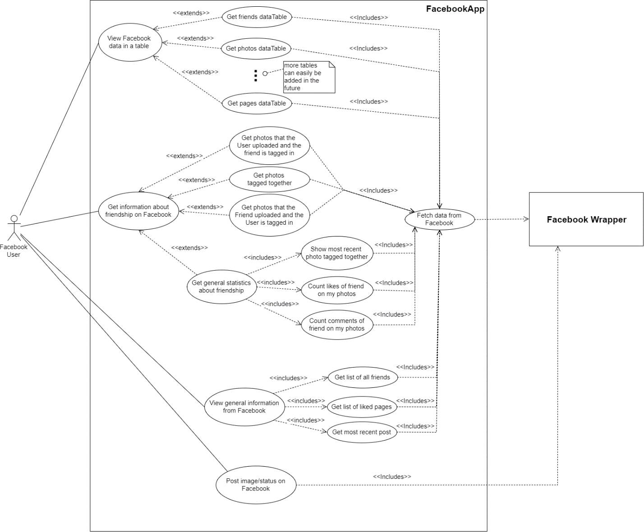

A close up of a map

Description generated with very high confidence

**Sequence Diagram – Show data tables**

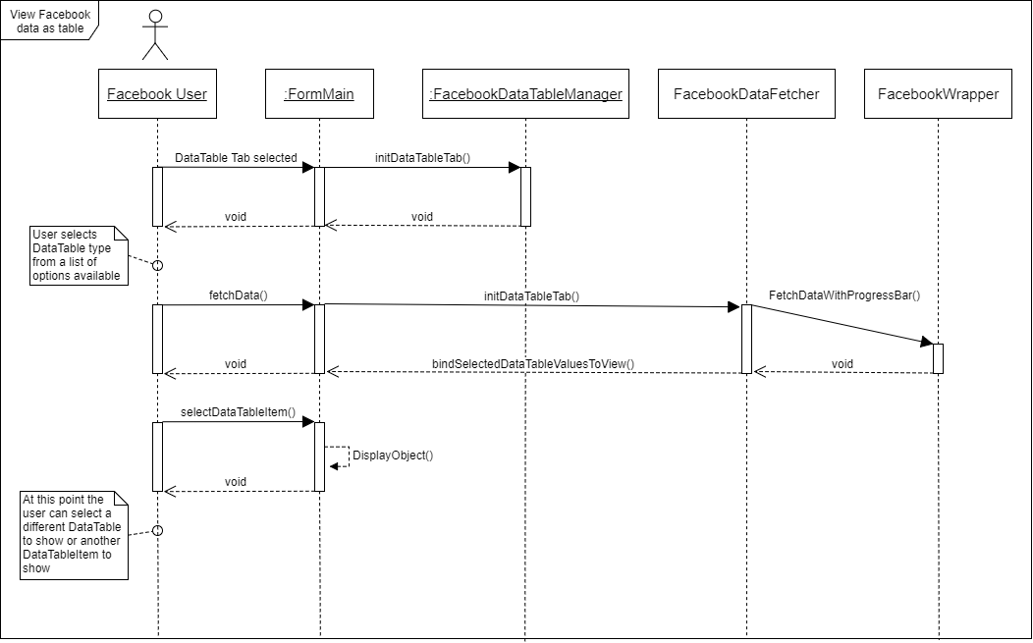

**Sequence Diagram – Friendship analyzer**

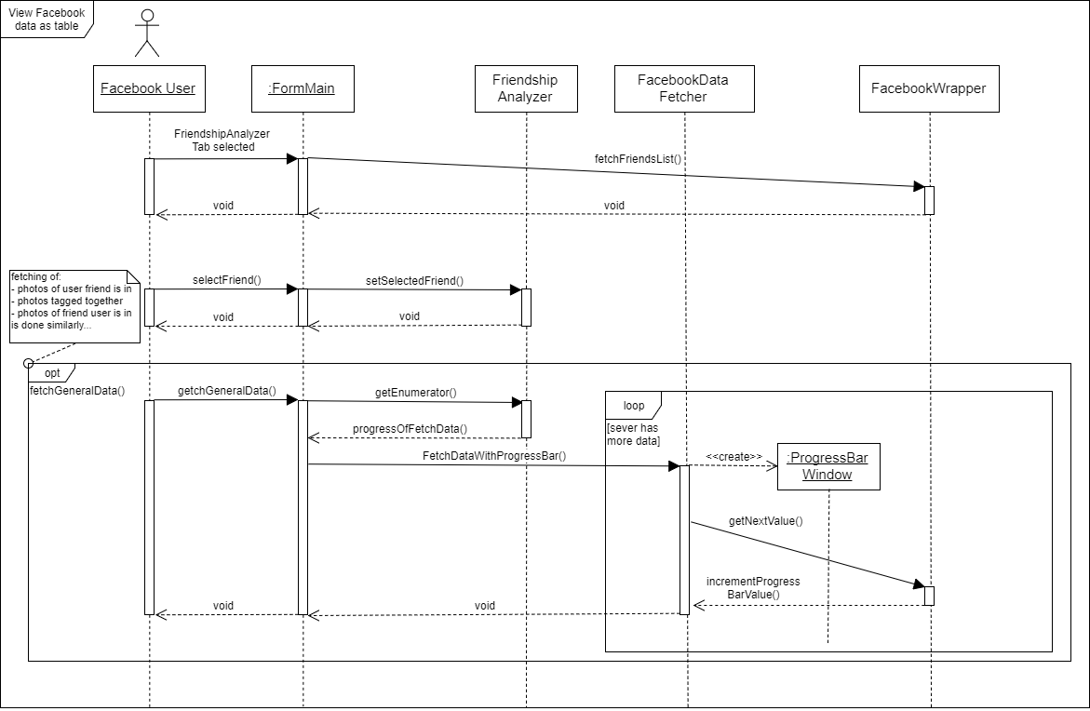

**Class Diagram**

